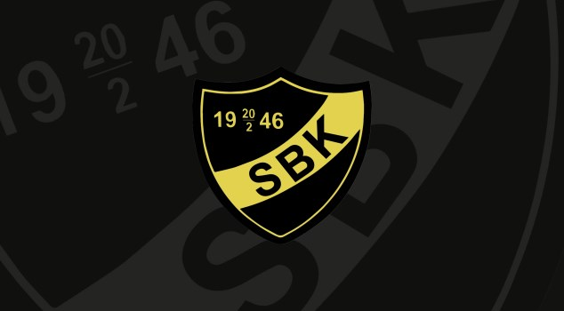
Tillsammans för en idrott fri från Alkohol, Narkotika, Doping, Tobak och spel (missbruk och matchfixning)
Gemensam ANDTS-policy för föreningar

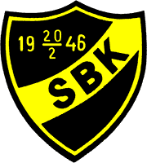
Varför?
De allra flesta barn och ungdomar är någon gång aktiva i en idrottsförening. Föreningarna engagerar också många föräldrar och andra vuxna. Föreningar kan därmed fungera som en viktig uppfostringsmiljö där attityder och värderingar skapas. Ofta är idrotten en skyddsfaktor mot att ungdomar använder alkohol, narkotika, doping och tobak. Idag är det viktigt att också prata om och reglera vad som gäller kring spel, spelmissbruk och matchfixning.
Våra föreningar arbetar för gemenskap, idrottsutövande och social fostran. För oss är det viktigt att främja positiva och trygga miljöer där våra barn och unga kan utvecklas, såväl idrottsligt som socialt, kulturellt och psykiskt. För oss ingår alkohol, tobak, narkotika, doping och spel i en sådan miljö.
Alkohol, tobak och andra droger påverkar idrottsprestationen negativt och spel är idag minst lika viktigt att prata om. För barn som växer upp i en otrygg hemmiljö kan idrottsföreningen vara en trygg plats. Det kan också finnas vuxna ledare eller föräldrar som lagt ett missbruk bakom sig. För dem är det extra viktigt att föreningen fungerar som en plats fri från alkohol, narkotika, doping, tobak, spelmissbruk och matchfixning.
Vad säger Riksidrottsförbundet?
”Vi vill inom idrottsrörelsen bedriva vår idrott så att den utvecklar människor positivt såväl fysiskt och psykiskt som socialt och kulturellt. Inom idrotten lär vi oss också hur kroppen fungerar och tar ställning mot sådant som är skadligt och nedbrytande, till exempel användandet av droger”.

Mål
Slätmons bollklubb tar gemensam ställning mot alkohol, narkotika, doping, tobak och spel. Genom att alla våra medlemmar, oavsett vilken förening de engagerar sig i, möts av samma budskap kan vi tillsammans:
• Bidra till att minska risken för att ungdomar och vuxna råkar ut för skador och problem relaterade till alkohol, narkotika, doping, tobak och spel.

• Stärka våra medlemmar att göra hälsosamma val och undvika alkohol, narkotika, doping, tobak och spel.

• Bidra till att öka kunskapen om de negativa effekter av alkohol, narkotika, doping, tobak och spel på såväl idrott som samhälle.
Övergripande riktlinjer
• Vi strävar efter att inte prata positivt om alkohol, narkotika, doping, tobak och spel i samband med föreningens verksamhet.

• Våra ledare, tränare och förtroendevalda är i sitt förhållningssätt till ANDTS ett föredöme för barn och ungdomar.

• Vi följer de regler och lagar som finns i svensk lagstiftning gällande alkohol, narkotika, doping, tobak och spel.

Alkohol
• Vi dricker inte alkohol när vi bär föreningens kläder/utrustning.

• Vi dricker inte alkohol i föreningen då minderåriga är med.

• Vi erbjuder alltid alkoholfria alternativ på våra fester.

• Våra idrottsutövare undviker alkohol dagen före och under tävling, träning, träningsläger eller match.

• Våra ledare och tränare dricker inte alkohol i samband med träningsläger, tävlingar, matcher eller annan verksamhet där man ansvarar för föreningarnas barn och ungdomar.

• Vi undviker alkoholförsäljning vid våra allmänna arrangemang.

• Vi är restriktiva vid val av sponsorer som kan uppmuntra, eller på annat sätt leda, till ökad alkoholkonsumtion.

• Vi har nolltolerans mot alkoholkonsumtion i samband med skjutsning till matcher, träningar och tävlingar. Tänk på att det du druckit kvällen innan kan påverka din körförmåga.

Narkotika och Doping
• Narkotika- och dopingklassade substanser får aldrig förekomma på något sätt i vår verksamhet utan läkarintyg.
• Om man har fått preparat utskrivna av läkare som innehåller narkotika eller dopingklassade substanser söks dispens om nödvändigt.
• Idrottsutövare, tränare och ledare ska hålla sig informerade om vilka regler som gäller för doping.
• Våra idrottsutövare, ledare och tränare följer Riksidrottsförbundets avrådan från bruk av kosttillskott, annat än på rent medicinska grunder.

Aktuell dopinglista finns på närmaste Apotek eller http://www.rf.se/Antidoping/Dopinglistor/

Tobak
• Vi uppmuntrar våra medlemmar att värna om nikotinfria miljöer och en kultur utan tobak.
• Våra myndiga ledare, tränare och idrottsutövare strävar efter att avstå från tobak under träning, tävling eller match.
• Våra omyndiga idrottsutövare, tränare och ledare använder inte tobak under träning, tävling eller match.

Spel
Spel om pengar kan skapa ett spelberoende för individen under dygnets alla timmar. Genom mobiltelefonen, surfplattan samt datorn/internet och dessutom har tillgängligheten ökat markant. Våra äldre ungdomar är i riskzonen för snabba pengar. Därav tillämpar vi följande riktlinjer:
• Våra ledare, tränare och myndiga idrottsutövare uppmuntrar inte våra omyndiga medlemmar till spel om pengar.
• Spel om pengar förekommer inte i föreningens lokaler oavsett ålder.
• Våra ledare, tränare och myndiga idrottsutövare undviker att prata om odds, resultat och speltips i samband med träning, match eller annan sammankomst med omyndiga medlemmar.
De flesta som har spelproblem känner skam och skuld för sitt beteende och har därför svårt att söka hjälp och berätta om sina problem. Kontakta Stödlinjen för råd och stöd om hur du kan bemöta personer med spelproblem på www.stödlinjen.se eller 020-81 91 00

Åtgärdsplan
Om ANDT-policyn inte följs inom vår förening ska vi:
• Prata med berörd person.

• Meddela ansvarig person i föreningen om händelsen.

• Vår ansvarig erbjuder hjälp och stöttning utifrån föreningens egen handlingsplan.

• Om någon av våra minderåriga medlemmar använder alkohol, narkotika, doping, tobak eller misstänker spelmissbruk och matchfixning, kontaktar vi vårdnadshavare.

• Vid upptäckt av doping eller narkotikaanvändning kontaktar vi polis efter insamlande av fakta.

Kontakta oss för mer information
Namn
Simon Karlsson, kontaktperson Slätmons bollklubb
Telefon: 070-690 07 26
E-post: simon__karlsson89@hotmail.com

Roger Jakobsson, kontaktperson Slätmons bollklubb
Telefon: 070-584 16 14
E-post: roger.jacobsson60@gmail.com

